Расписание учебных занятий по реализации АООП с применением электронного обучения и дистанционных образовательных технологий
7 класс

Дата | Предмет | Тема | Форма проведения |  |  |  | Срок исполнения, обратная связь | Комментарии учителя
 |  |  | учебник | тетрадь | Электронный ресурс
21.12. | Математика | Сложение и вычитание чисел, полученных при измерении | С. 90-91  № 290  №292 | Записать число, тему урока, выполнить задание письменно в тетради | Сложение и вычитание чисел с одинарными и двойными мерами массы, длины. Правило сложения и вычитания данных чисел «в столбик». |  | до 25.12.2020 выслать готовое задание в формате фото любым способом: вотсап  89022676494;  эл. почта.:  sambead@mail.ru ;  ВКонтакте личные сообщения: https://vk.com/id169503356  Обязательно!!! ПОДПИСАТЬ ФАМИЛИЯ, ИМЯ, КЛАСС, ПРЕДМЕТ!!!  Делайте максимально четкое и светлое фото своей работы!!!
 | Естествознание | Связь растений со средой обитания | с.80-82 читать  устно ответить на вопросы с.82 | Записать число, тему урока.  Списать текст в рамке с. 82 Нарисовать рисунок с.81 |  |  | 22.12  Фото письменной работы  отправить на электронную почту avn_revda@mail.ru, либо по WhatsApp  8(912)270-92-77
 | География | Реки, озера, каналы лесной зоны | Прочитать текст  Стр72-74 | Записать в тетрадь дату, тему урока рамочку стр74. Устно ответить на вопрос2. 4 на стр 74-75 |  |  | До21.12.2020. фото в WhatsApp в группу класса
 | История | Рассвет Русского государства при Ярославе  Мудром.  (1019-1054) | Прочитать текст в учебнике  С.79-84, изучить словарь с.84 | Записать число, тему урока, план урока, словарь.  На 3,4 вопросы стр. 85 ответить письменно в тетради. |  |  | До 23 декабря оправить в группу класса фото выполненной работы в тетради. Либо в ватсап на номер телефона:  8 904 386 30 39 | Прочитать и изучить  содержание текста в учебнике. Помочь оформить записи в тетрадях.
 | Русский язык | Личные местоимения 3 лица. | С. 167 правило | Записать число  С. 170 у. 218 (списать, определить падеж местоимени)  С. 171 у. 220 (по образцу) |  |  | 21.12.2020 вацап на номер 8 922 226 09 9 6
 | Чтение | Сходство в описании природы и состоянии здоровья Маруси. | С.158 - 159 читать, пересказывать | Записать число  С. 159 вопрос 1 письменно
 | ЛФК | Комплекс упражнений с набивными мячами | 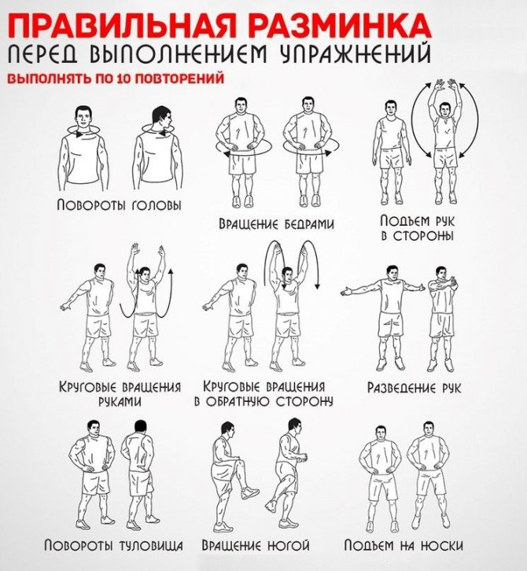 |  | https://youtu.be/0E687Ynj6cE |  | 22.12.  В формате фото.  lelia4321@yandex.ru | Продолжительность занятия 20минут, во время занятия наблюдайте за состоянием ребенка. Не допускайте переутомления. Чередуйте выполнение упражнений с отдыхом (если нужно).
22.12. | Швейное дело  (4 урока) | Пошив шорт. | - | Зарисовать фасоны шорт, указать детали, ткань, отделку.  https://infourok.ru/prezentaciya-k-uroku-izgotovlenie-zhenskih-shortpodgotovka-detaley-kroya-k-poshivu-2445494.html |  |  | Отправить фото на WhatsApp  8(922)209-00-83
 | Штукатурно-малярное дело  (4 урока) | Частичная подмазка поверхностей | Прочитать текст по указанной ссылке, на что необходимо обращать внимание в инструкции | Записать в тетрадь дату, тему урока и замочку: «запомните». Устно ответить на вопросы после темы | https://cloud.mail.ru/public/3YK7/2dfk6r8wb |  | До22.12.2020. фото в WhatsApp в группу класса
 | 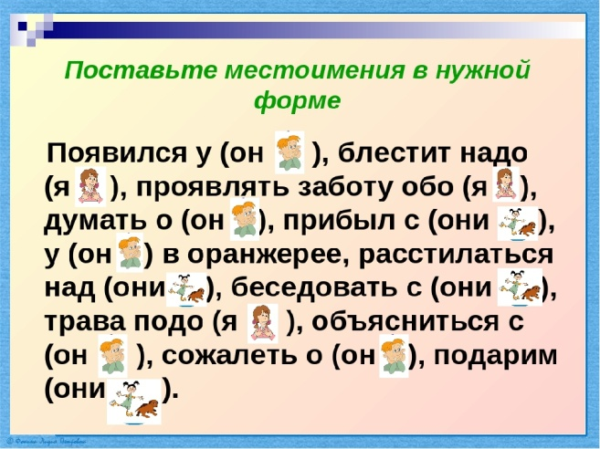  Русский язык | Закрепление по теме «Личные местоимения" | С. 172 правило | Записать число  С. 173 у. 222(определить падеж местоимений)  Определить падеж |  |  | 22.12.2020 вацап на номер 8 922 226 09 9 6
 | Чтение | . Попытка Васи помочь Марусе. | С. 160 - 162 (до слов "Прошло 4 томительных дня..." читать, пересказывать | Записать число  Письменно ответить на вопрос 2, с. 165
 | Физкультура | Комплекс упражнений на гимнастической стенке |  |  | Выполнить комплекс упражнений по видео  уроку  https://www.youtube.com/watch?v=BUY8FM0o52c |  | Выполнить видео урок фото и видео присылать учителю АФК по ВААПу (89221205737)  Обратная связь  До 28.12.20. | Выполнить комплекс упражнений по видео  уроку.
23.12. | Этика | Виды деятельности на разных возрастных этапах. Их влияние на развитие личности. | Изучить и обсудить материал статьи. | Записать число, тему урока. Записать возрастные этапы и ведущую деятельность на каждом этапе. | https://salid.ru/journal/razvitie-lichnosti-v-raznom-vozraste |  | До 24 декабря оправить в группу класса фото выполненной работы в тетради. Либо в ватсап на номер телефона:  8 904 386 30 39 | Прочитать и изучить  содержание презентации.  Помочь оформить записи в тетрадях.
 | Математика | Сложение и вычитание чисел, полученных при измерении | С. 92  №295  № 300  №303 | Записать число, тему урока, выполнить задание письменно в тетради | Сложение и вычитание чисел с одинарными и двойными мерами массы, длины. Правило сложения и вычитания данных чисел «в столбик». |  | до 25.12.2020 выслать готовое задание в формате фото любым способом: вотсап  89022676494;  эл. почта.:  sambead@mail.ru ;  ВКонтакте личные сообщения: https://vk.com/id169503356  Обязательно!!! ПОДПИСАТЬ ФАМИЛИЯ, ИМЯ, КЛАСС, ПРЕДМЕТ!!!  Делайте максимально четкое и светлое фото своей работы!!!
 | Домоводство | Правила поведения за столом |  | Посмотреть мультфильм  Учить правила поведения за столом и записать их в тетрадь | https://youtu.be/IdQ7MpAmcG8 |  | до 28.12.20 и ответы переслать на почту  tanyawhitte.55@yandex.ru | Правила хорошего тона
 | Русский язык | Закрепление по теме «Личные местоимения" |  | Записать число  С. 178 у. 229 (определить падеж местоимений)  У. 230(определить падеж местоимений) |  |  | 23.12.2020 вацап на номер 8 922 226 09 9 6
 | Чтение | Отношение отца к Васе до и после прихода Тыбурция. | С. 162 (от слов "Прошло 4 томительных дня...") - 165 читать, пересказывать | Записать число  С. 166 вопрос 3 письменно
 | Пс.пр. | «Личная безопасность»  Ознакомиться с памятками: «Пять правил здоровья», «Что делать если в семье кто то заболел гриппом, короновирусом», «Когда и зачем носить маски»,  «10 шагов к здоровью школьника»  Устно ответить на вопросы: Когда Вы чувствуете себя в безопасности?  Изобразить на рисунке «Моя безопасность»  Видеобеседа с родителями «Вирус. Спокойствие, только спокойствие» |  |  | https://стопкоронавирус.рф/ai/doc/634/attach/pamyatka.jpg  https://стопкоронавирус.рф/ai/doc/609/attach/A4-5-pravil_zdraviya_1980x1400px.jpg  https://стопкоронавирус.рф/ai/doc/508/attach/izobraxhenie_sdelano_01.09.2020_v_10.24.jpeg  https://www.youtube.com/watch?v=DHuskJ3O-ig&list=PLzU3-s7VUSuS2o-xbPf0p0yaUUl3-UDBj&index=3
24.12. | История | Рассвет Русского государства при Ярославе  Мудром.  (1019-1054) | Прочитать текст в учебнике  С.79-84, изучить словарь с.84 | Записать число, тему урока, план урока, словарь.  На 5 вопросы стр. 85 ответить письменно в тетради. |  |  | До 26 декабря оправить в группу класса фото выполненной работы в тетради. Либо в ватсап на номер телефона:  8 904 386 30 39 | Прочитать и изучить содержание текста в учебнике. Помочь оформить записи в тетрадях.
 | Математика | Сложение и вычитание чисел, полученных при измерении | С.94  № 304  №305 (1)  №301 | Записать число, тему урока, выполнить задание письменно в тетради | Сложение и вычитание чисел с одинарными и двойными мерами массы, длины. Правило сложения и вычитания данных чисел «в столбик». |  | до 25.12.2020 выслать готовое задание в формате фото любым способом: вотсап  89022676494;  эл. почта.:  sambead@mail.ru ;  ВКонтакте личные сообщения: https://vk.com/id169503356  Обязательно!!! ПОДПИСАТЬ ФАМИЛИЯ, ИМЯ, КЛАСС, ПРЕДМЕТ!!!  Делайте максимально четкое и светлое фото своей работы!!!
 | Русский язык | Закрепление по теме «Личные местоимения" | Записать число  С. 179 у. 231 (задание к упражнению + определить падеж местоимений) |  |  |  | 24.12.2020 вацап на номер 8 922 226 09 9 6 | Просмотреть видеоматериал  Выполнить задание "Исправь ошибки"
 | Чтение | Мини – сочинение на тему «Минуты радости и тревоги» |  | Записать число  С. 166 вопрос 10 письменно | https://www.youtube.com/watch?v=OYjRaRoFKu4&ab_channel=Matematika49 |  |  | Посмотреть фильм
 | Естествознание | Деление растений на группы. | С.84-85 читать, | Записать число, тему урока.  Пользуясь текстом учебника письменно ответить на вопрос:  1)По каким признакам растения делятся на группы? |  |  | 25.12  Фото письменной работы  отправить на электронную почту avn_revda@mail.ru, либо по WhatsApp  8(912)270-92-77
 | География | Растительный мир. Хвойные леса (тайга) | Прочитать текст на стр. 75-77 | Записать в тетрадь дату, тему урока рамочку на стр 77 и нарисовать хвойное дерево тайги |  |  | До24.12.2020. фото в WhatsApp в группу класса
25.12. | Швейное дело  (4 урока) | Снятие мерок. | с.136 | Записать свои мерки. |  | https://kopilkaurokov.ru/tehnologiyad/presentacii/postroieniie-chiertiezha-short-v-m-1-4 | Отправить фото на WhatsApp  8(922)139-65-47  до 16.04. | Повторить правила снятия мерок.
 | Штукатурно-малярное дело  (4 урока) | Подготовка поверхности к сплошному шпатлеванию | Прочитать текст  С ссылки и устно ответить на вопросы 1.2 после рамочки | Записать в тетрадь дату, тему урока, и рамочку «запомните»  Нарисовать в тетради инструменты для шпатлевки | https://cloud.mail.ru/public/3WzB/3nPMuQjdz |  | До25.12.2020. фото в WhatsApp в группу класса
 | Математика | Сложение и вычитание чисел, полученных при измерении | С.95 - 96  № 306  №309 (2)  № 310 (1) | Записать число, тему урока, выполнить задание письменно в тетради | Сложение и вычитание чисел с одинарными и двойными мерами массы, длины. Правило сложения и вычитания данных чисел «в столбик». |  | до 25.12.2020 выслать готовое задание в формате фото любым способом: вотсап  89022676494;  эл. почта.:  sambead@mail.ru ;  ВКонтакте личные сообщения: https://vk.com/id169503356  Обязательно!!! ПОДПИСАТЬ ФАМИЛИЯ, ИМЯ, КЛАСС, ПРЕДМЕТ!!!  Делайте максимально четкое и светлое фото своей работы!!!
 | Физкультура | Комплекс упражнений на гимнастической скамейке |  | ответить на вопросы  по видео уроку (которые перечислены в разделе домашнее задание) | Видео урок на тему: Гимнастика в системе физического воспитания  https://www.youtube.com/watch?v=-QjsVaOc5hg |  | Посмотреть видео урок прослушать учебный материал по теме: Гимнастика в системе физического воспитания, (ответы, присылать учителю АФК по ВААПу (89221205737)  Обратная связь  До 31.12.20. | Посмотреть видео урок прослушать учебный материал по теме: Гимнастика в системе физического воспитания, ответить на вопросы (которые перечислены в разделе домашнее задание)
 | ОБЖ | Меры безопасности зимой |  | Внимательно посмотреть видео. Запомнить все правила безопасности. Нарисовать одну иллюстрацию к просмотренному видео | https://yandex.ru/video/preview?filmId=1471291163605843549&text=опасности+при+новогодних+праздниках+lkz+irjkmybrjd |  | фото сделанной работы  отправить по WhatsApp  89126539454 до 23.12.2020

